Corporación Educacional Colegio “Sao Paulo” Placilla 333, Estación Central Unidad Técnico-Pedagógica

Repaso 3 Asignatura: Ciencias Naturales Profesora: Alejandra Garrido Curso: 8º básico

***Sistema circulatorio y respiratorio***

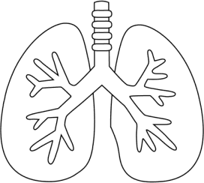I.- Sistema circulatorio

1.- ¿Cuáles son los componentes de este sistema?

2.- Dibuja de la manera más simple el corazón (observa en el libro), señala cada estructura y la función que cumple.

3.- Explica la función de:

A.- Plaquetas:

B.- Eritrocitos:

C.- Linfocitos:

4.- Investiga una enfermedad que afecte al sistema circulatorio, explica los síntomas y su tratamiento.

II.- Sistema respiratorio

1.- Elabora un esquema que muestre los órganos y estructuras que participan en la respiración mencionando sus funciones.